Тема: Сложение и вычитание двузначных чисел в пределах 100.
Цель: Закрепить навыки письменного сложения и вычитания в пределах 100.
Этапы урока | Ход урока |  | Формирование УУД,
I. Актуализация знаний. | 1. Организационный момент  «Чародейкою Зимою…» Федор Тютчев,  Чародейкою Зимою  Околдован, лес стоит -  И под снежной бахромою,  Неподвижною, немою,  Чудной жизнью он блестит.  И стоит он, околдован,-  Не мертвец и не живой -  Сном волшебным очарован,  Весь опутан, весь окован  Легкой цепью пуховой…  - О каком времени года идет речь в стихотворении?  - А какой замечательный праздник мы ждем вместе с зимой?  - Без чего не может обойтись празднование Нового года?  - Я сегодня загадала символ нового года.  - Чтобы его отгадать нужно соединить все цифры по порядку и вы узнаете, что же это за символ?  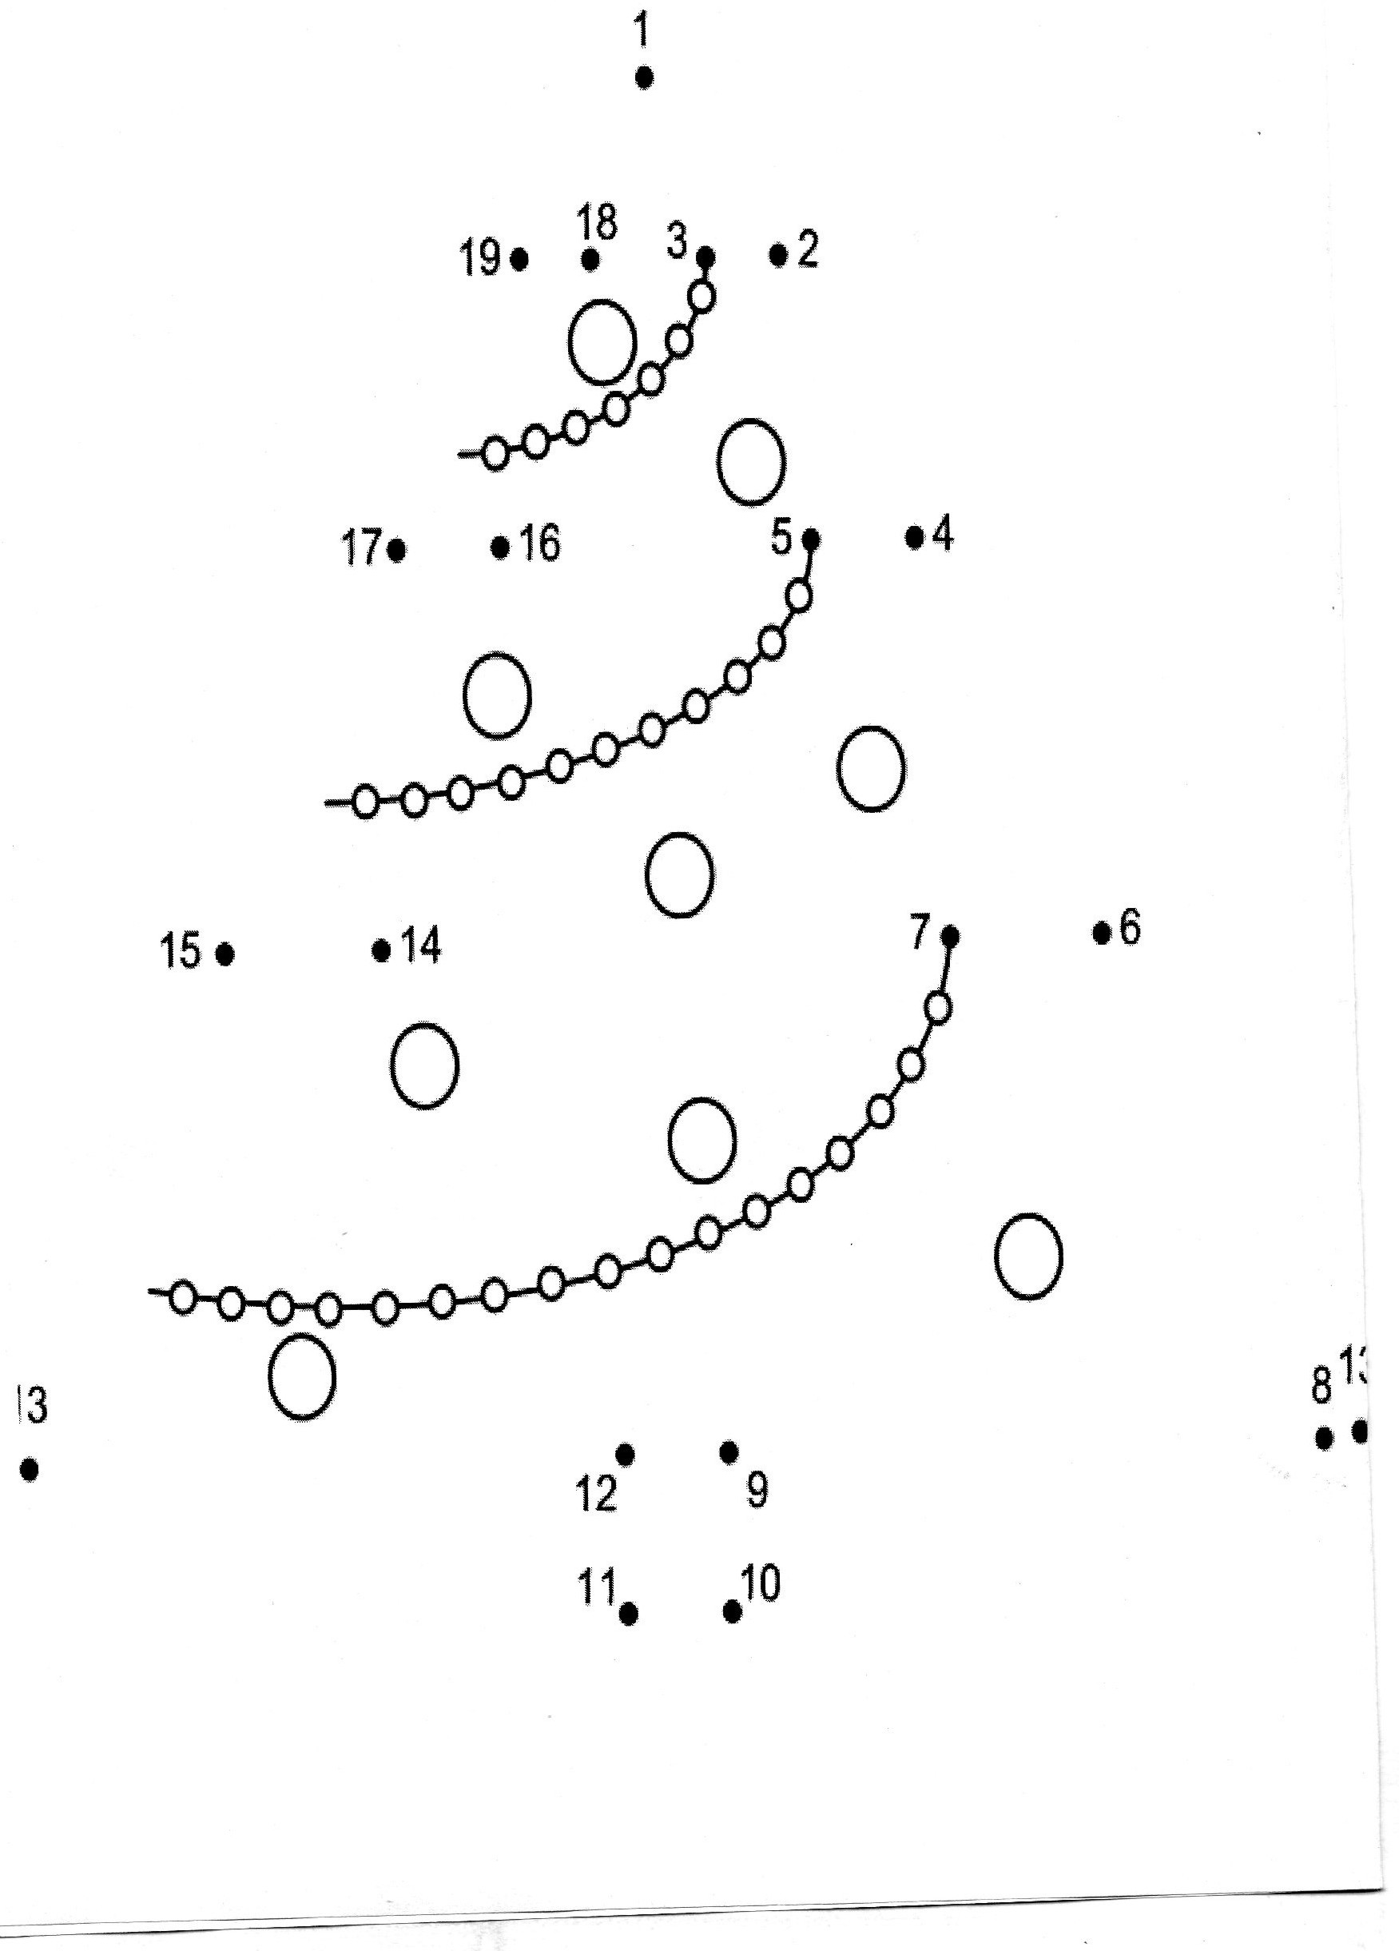  В преддверии этого праздника, я приглашаю, вас, ребята не выходя из класса, совершить путешествие в Новогоднюю сказку.  - Вот и ёлка! Не в леске,  - А в нашем классе на доске.  - Но почему – то она праздничными шарами не украшена и огоньки на ней не горят.?  - И кого-то не хватает у нас на нашем празднике?  - Ребята что это?  - Вы не догадываетесь кто в этом виноват?  - С ними приключилась беда Б.Я. их засыпала снегом  - Прочитайте, что она говорит? (Вы получите  Деда Мороза и Снегурочку, если выполните мои условия!)  - Ну что, приложим все усилия, чтобы освободить Деда Мороза и Снегурочку?  Результатов чтоб добиться,  Вам придётся потрудиться  2. Устный счёт  - Тогда начнём урок.  - Записать число. Классная работа  .  а) Первое условие Бабы-Яги.  Математический диктант  -Запишите число в котором 2 дес. и 5 ед. (25)  -Запишите число. в котором при счете следует за числом 19? (20)  -Запишите число, которое при счете следует за числом 7? (8)  -Первое слагаемое 20, второе 8. Найдите сумму. (28)  -Найдите разность чисел 92 и 2? (90)  -Уменьшите 100 на 1? (99)  -Увеличьте 30 на 1? (31)  Проверьте  25 20 8 28 90 99 31  - Оцените себя.  -На ёлочке раскрасьте игрушку в соответствии выполненного задания.  Зелёный - правильно  желтый - недочеты  красный - не правильно  - На какие группы можно разделить эти числа?  - Какое число лишнее? Почему?  - Запишите числа в порядке убывания  -Проверьте.  99 90 31 28 25 20 8  - Оцените себя  - Закрасьте игрушку на елке.  - Мы выполнили первое условие Б.Я. откатился ком |                 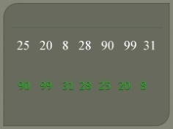   | Познавательные УУД  Развиваем умения  1. -самостоятельно «читать» и объяснять информацию, заданную с помощью схематических рисунков, схем, кратких записей;  2. – составлять, понимать и объяснять простейшие алгоритмы (план действий) при работе с конкретным заданием;  Коммуникативные  Развиваем умения  1. – работать в команде разного наполнения (паре, малой группе, целым классом);  ( Д.М , Снегурочки, ёлки, хлопушек. новогодних игрушек, подарков)  Ёлочка  (Деда Мороза и Снегурочки)  (письмо)  (Баба Яга) .
II. Закрепление пройденного  III.Формулирование темы и целей урока. | П Основная часть  б)Второе условие Б. Я.  - у вас на парте лежит дидактический материал с веревочками.  - Найдите с. 1  - Прочитайте задание.  -Давайте вспомним откуда начинаем выполнять? (Объяснение учителем)  - Проверьте себя с обратной стороны  - Оцените себя  -Закрасьте игрушку на елке.  - Мы выполнили второе условие Б.Я. - откатился ком  В). Третье условие Б. Я.  Б.Я отправила с заданием своего слугу. А кого нужно отгадать загадку......  Этот зверь живет лишь дома  С этим зверем все знакомы  У него усы, как спицы.  Он, мурлыча, песнь поет.  Только мышь его боится...  Угадали? Это —... Кот  -Кот отправил вам посылку  - Найдите значение выражений и выложить соответствующие кружки.  - Переверните проверьте.  - Оцените себя.  - Раскрасьте игрушку на елочке  - Мы выполнили третье условие Б.Я. откатился ком |       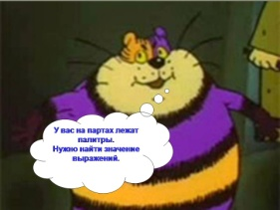   | 2. – вносить свой вклад в работу для достижения общих результатов;  3. – активно участвовать в обсуждениях, возникающих на уроке;  4. – ясно формулировать вопросы и задания к пройденному на уроках материалу;  5. – ясно формулировать ответы на вопросы других учеников и педагога;
6. – участвовать в обсуждениях, работая в паре;
7. – ясно формулировать свои затруднения, возникшие при выполнении задания;
8. – не бояться собственных ошибок и участвовать в их обсуждении;

Работа на палитрах
IV. Закрепление. | ФИЗ .ПАУЗА.  ёлочка  III Закрепление пройденного  Четвертое условие Б.Я  Прочитайте.  В одной коробке лежат 25 новогодних игрушек, а в другой - на 5 больше. Сколько всего игрушек в двух коробках?  - О чем говорится в задаче?  - Что говориться о новогодних игрушках?  -Сколько коробок?  - Повернитесь к соседям у вас на парте слова из этой задачи.  - Выберите слова и составьте краткую запись.  1. короб. - 25 игруш  ? игруш.  2 короб. - ?, на 5 игр. больше  - С обратной стороны доски решает один ученики.  - Первое действие у доски.  - Второе действие у доски.  - 25+5=30(игр.) - во 2 коробке  - 25+30=55(игр.) – всего.  Ответ: 55 игруш. всего.  Проверьте.  -Оцените. Раскрасьте игрушку.  - Мы выполнили четвертое условие Б.Я. - откатился ком  8. Пятое условие Б.Я  - Б.Я записала выражения, а знак забыла поставить, вам нужно записать в тетрадь выражения и сравнить поставив знак: больше, меньше или равно.  -Рассмотрите выражения.  1ряд 2 ряд 3ряд  30-2 18+10 67-4 80-3 48-6 54+2  24+50 40-2 95-4 40+8 30-1 49+1  - Проверьте с обратной стороны на планшете  - Закрасьте игрушку на елочку.  - Мы выполнили пятое условие Б.Я. откатился ком | 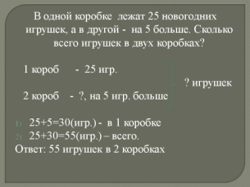    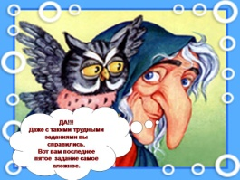   | Регулятивные  Развиваем умения  1. – принимать участие в  обсуждении и формулировании цели конкретного задания;  2. – принимать участие в обсуждении и формулировании алгоритма выполнения конкретного задания (составление плана действий);  3. – выполнять работу в соответствии с заданным планом;  4. – участвовать в оценке и обсуждении полученного результата;  Личностные  1. – понимать и оценивать свой вклад в решение общих задач;  2. – быть толерантным к чужим ошибкам и другому мнению;  3. – не бояться собственных ошибок и понимать, что ошибки – обязательная часть решения любой задачи.
V Итог урока.  Рефлексия | - Скажите, выполняя условия Б.Я, что мы сегодня повторяли на уроке? Сложение и вычитание чисел в пределах 100 решение задач, сравнивали выражения.  - Какова же тема нашего урока?  Тема урока: Сложением и вычитанием чисел в пределах 100.  -Мы выполнили все условия Б.Я.  - И освободили Д.М. и Снег.  Покажите мне свои ёлочки.  - А теперь поверните гостям.  - Пока Д.М. и Снегурочка к нам добираются, мы должны украсить нашу классную ёлочку.Соответственно выполнению заданий на протяжении всего урока.  - Подойдите пожалуйста к доске выберите игрушку такого цвета, как у вас сегодня получались задания.  - Зеленую  - Желтую  - Красную  - По рядам  - И вот Дедушка Мороз и Снегурочка наконец-то с нами!  - Посмотрите какая нарядная ёлочка у нас получилась.  - За хорошую работу на уроке я бы хотела вам подарить звездочку, которой не хватает на нашей елочке.  - А кого бы вы хотели поблагодарить сегодня на уроке и подарить новогоднюю игрушку, которая лежит у вас на парте и за что?  - Д.М и Снег. благодарят Вас за помощь и в знак благодарности вручает  Пригласительные билеты на «Новогодний утренник».  - Который состоится 30 декабря в 12.00ч  Ребята, 2014 год- это год лошади..  Я поздравляю вас с этим годом!  Тёплым, ярким,  Годом счастья и подарков!  Годом лошади дорогого,  Доброго и озорного!  - Я также поздравляю уважаемых гостей – учителей, присутствовавших на нашем уроке.  - Спасибо за урок |   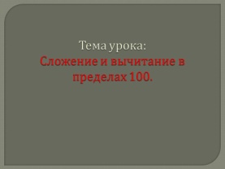  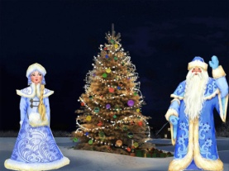        ПРИГЛАШЕНИЕ  

